**# Аналитическая Записка**

Дата: 19.03.2024

**## Введение:**

Цель данной аналитической записки состоит в анализе вакансий в выбранной отрасли - BI-аналитика для определения текущей ситуации на рынке труда, требований к кандидатам и возможных тенденций.

**## Методы и Источники Данных:**

Для анализа использовались данные, собранные из следующих источников:

- Готовые данные с веб-приложения РосНавык

**## Результаты Анализа:**

1. Общая Тенденция Рынка Труда:

   - Проведя анализ, я выявил такую тенденцию, что почти на всех вакансий просит одинаковые навыки, само собой количество и сложность навыков зависит от опыта, но список всех навыков получился не столь обширный.

2. Требования к Кандидатам:

   - Требования к кандидатам, которые можно выявить из анализа – знание языков программирования, аналитический склад ума для анализа данных, знаний языков запросов: SQL, DAX.

3. Тенденции и Прогнозы:

   - Тенденции замеченные мной – я заметил, что чем больше требуемый опыт на вакансии, тем выше зарплата а также обширнее список всех навыков, при этом список навыков чаще всего включает в себя сугубо программные навыки, по типу знания ЯП(языков программирования), умение работать в определенной программе и т.д

**## Выводы и Рекомендации:**

- Выводы, которые можно сделать после проделанного анализа – делая выводы исходя из проведенного анализа, можно сказать, что список технологий, который должен знать специалист - достаточно обширный, поэтому можно найти занятие себе по душе.

- Рекомендации, которые я бы хотел дать кандидатам, любой кандидат на информационную профессию должен прокачивать свои hard навыки ежедневно, изучая что-то новое. IT-рынок растет слишком быстро, вытесняя не квалифицированных рабочих, поэтому каждый день нужно открывать для себя что-то новое и улучшать свои старые навыки.

**## Ограничения Анализа:**

- Ограничения возникшее при анализе возникли с количеством предоставленных данных, их было слишком мало для качественного ответа. Мало того, что было мало данных так еще и присуствуют пропущенные значения в имеющихся данных, что усложнило работу, напрмиер с такими характеристиками - заработная плата, многие работодатели просто не указывают этот пункт в вакансии, а из-за этого становитс яенвозможным качество давать анализ заработной платы по каким-то запросам.

**## Графики и данные, использовавшиеся в анализе**

**### 1.**

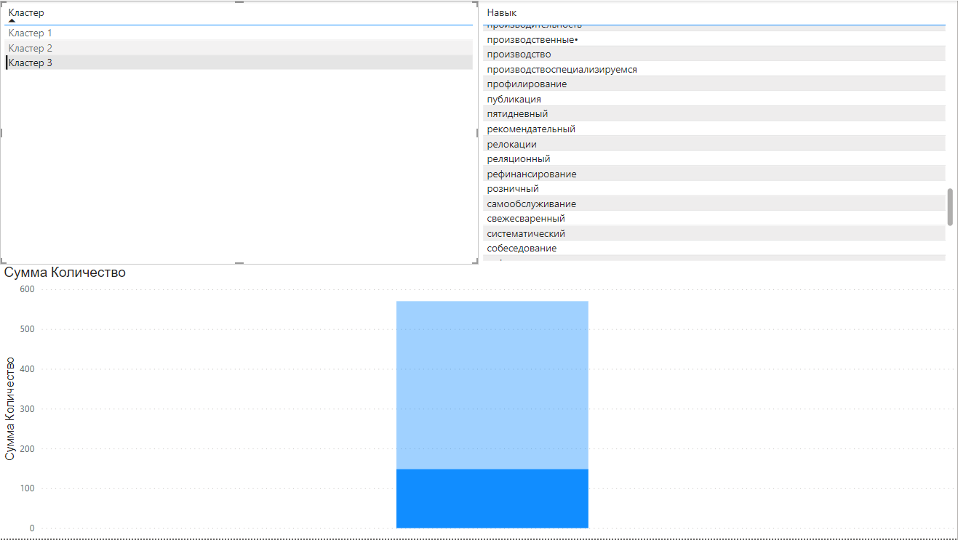

**### 2.**

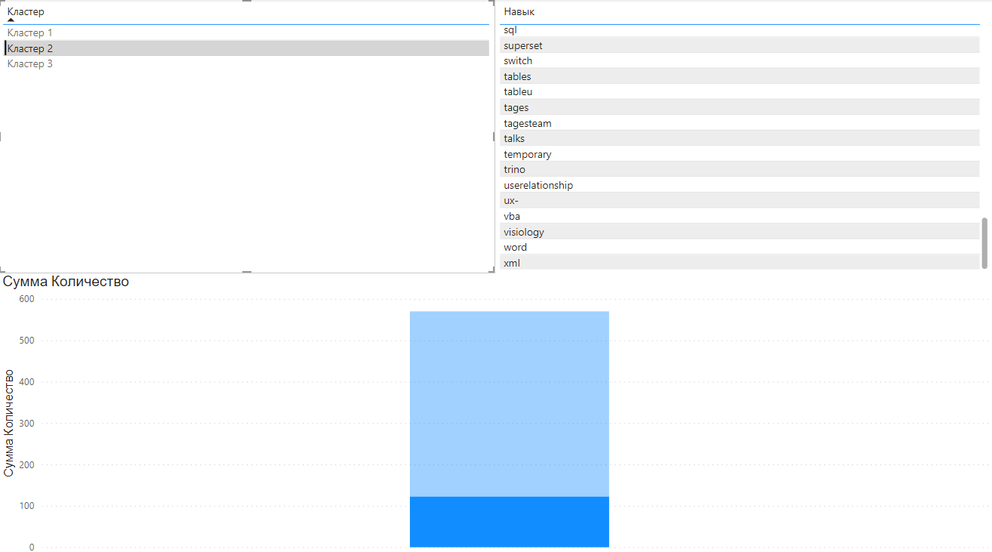

**### 3.**

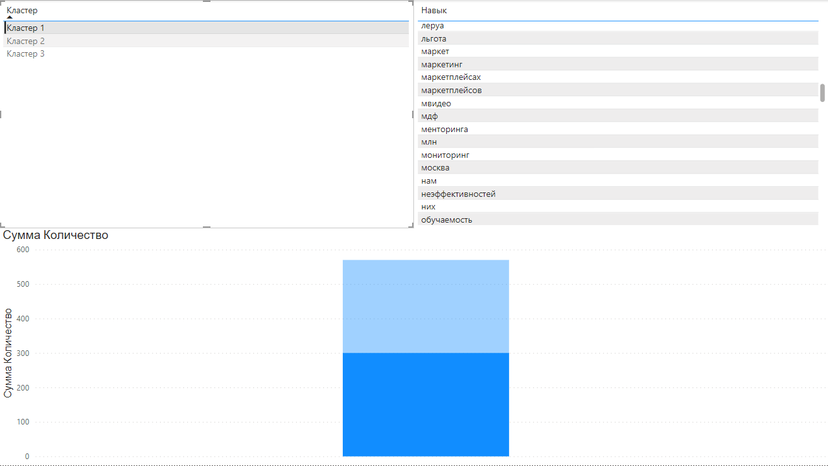

Подпись и Дата:

Rabov A.A 20 March 2024